Лабораторная работа № 6

Cоставление отчета об ошибках в программе "Сапер"

Проект: | FTI.Saper
Документ: | FTI.Saper.Requirements
Содержание
1. Введение 4
1.1 Назначение 4
1.2 Описание 4
2. Найденные ошибки 4

Введение

Назначение
Ввведите для чего предназначен данный документ

Описание
Ввведите краткое описание того, что содержит документ

Найденные ошибки
Bug id# | 1
Title: | Некоректна назва меню "Справка" як "Помощь"
Severity: | Trivial
Description: У програмі "Сапер" пункт меню, що відповідає за довідкову інформацію, називається "Помощь" замість "Справка", що не відповідає вимогам GUI-10.
Steps to reproduce:
1. Запустити програму "Сапер".
2. Перевірити пункти головного меню програми.

Actual result: Меню "Справка" відображається як "Помощь".

Expected result: Меню має відображатися як "Справка" відповідно до вимог програми.

Bug id# | 2
Title: | Не відображається заголовок вікна на рівні складності "Новичок" через занадто маленьке вікно
Severity: | Trivial
Description: При виборі рівня складності "Новичок" вікно гри має занадто малий розмір, це призводить до того, що заголовок вікна не відображається, що не відповідає вимогам GUI-10.
Steps to reproduce:
1. Запустити програму "Сапер".
2. ибрати рівень складності "Новичок".
3. Звернути увагу на відсутність заголовка вікна.

Actual result: Заголовок вікна не відображається через занадто мале вікно.


Expected result: Заголовок вікна має відображатися, навіть при виборі рівня складності "Новичок".


Bug id# | 3
Title: | Автоматична перемога на шостій грі
Severity: | Critical
Description: На шостій грі, після запуску програми, гра автоматично зараховує перемогу за 0 секунд при натисканні на будь-яку клітинку, що не відповідає вимогам гри.
Steps to reproduce:
1. Запустити гру "Сапер".
2. Грати до шостої гри.
3. Натиснути на будь-яку клітинку на полі.

Actual result: Гра автоматично зараховує перемогу за 0 секунд.

Expected result: Гра має продовжуватись нормально, з правильним обчисленням часу і перемоги.

Bug id# | 4
Title: | Некоректний колір цифр у грі
Severity: | Trivial
Description: У грі цифра 1 має бути зеленою, а цифра 2 — синьою. Однак, у грі кольори цифр переплутані: цифра 1 — синя, а цифра 2 — зелена, що не відповідає вимогам GUI-70.
Steps to reproduce:
1. Запустити гру "Сапер".
2. Грати поки не з'являться цифрами 1 і 2.

Actual result: Цифра 1 відображається синім кольором, а цифра 2 — зеленим.

Expected result: Цифра 1 повинна відображатися зеленим кольором, а цифра 2 — синім.

Bug id# | 5
Title: | Вигляд кнопки "Старт" не відповідає вимогам
Severity: | Trivial
Description: Кнопка "Старт" має некоректний вигляд, який не відповідає вимогам GUI-20.
Steps to reproduce:
1. Запустити програму "Сапер".
2. Звернути увагу на вигляд кнопки "Старт".

Actual result: Кнопка "Старт" має вигляд:

Живий Мертвий Перемога

Expected result:
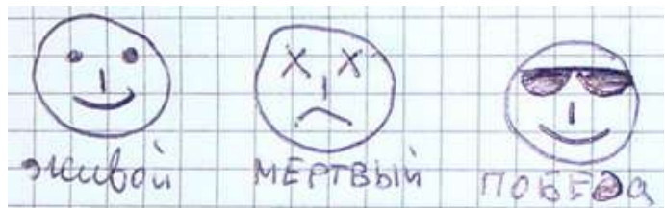

Bug id# | 6
Title: | В заголовку вікна не відображається версія гри
Severity: | Trivial
Description: У заголовку вікна гри не відображається версія гри, що не відповідає вимогам GUI-10
Steps to reproduce:
1. Запустити програму "Сапер".
2. Перевірити заголовок вікна гри.

Actual result: В заголовку вікна відображається лише назва "Сапер".

Expected result: У заголовку вікна також повинна відображатися версія гри.

Bug id# | 7
Title: | Неправильний розмір поля для рівня "Новичок"
Severity: | Minor
Description: При виборі рівня складності "Новичок" розмір ігрового поля становить 9x9 клітинок, хоча повинно бути 10x10. Це не відповідає вимогам F-60.
Steps to reproduce:
1. Запустити гру "Сапер".
2. Вибрати рівень складності "Новичок".
3. Перевірити розмір ігрового поля.

Actual result: Ігрове поле має розмір 9x9 клітинок.

Expected result: Ігрове поле має бути розміром 10x10 клітинок.

